工业商城搜索引擎 — 实验报告
课程：数据挖掘 Project 5
日期：2026年6月
技术栈：Elasticsearch 8.17 + IK Analyzer + FastAPI + Tailwind CSS + Docker Compose

一、实验目的
- 理解全文搜索引擎的核心原理：倒排索引、中文分词、相关性评分、布尔查询
- 掌握 Elasticsearch 搜索引擎的部署、索引映射（Mapping）设计、查询 DSL 编写
- 掌握 MySQL → Elasticsearch 的 ETL（抽取-转换-加载）数据预处理流程
- 实现一个完整的搜索应用：数据生成 → 索引构建 → 多条件查询 → Web 页面展示

二、实验原理

2.1 倒排索引（Inverted Index）
传统关系型数据库使用正排索引（逐行扫描），查询”包含’螺丝’的商品”需要执行 LIKE '%螺丝%' 的全表扫描。搜索引擎采用倒排索引：预先将每个词（Term）映射到包含它的文档 ID 列表。
倒排索引结构：
"螺丝" → [doc1, doc5, doc8, doc12, ...] ← Posting List
"不锈钢" → [doc2, doc5, doc9, doc15, ...]
"轴承" → [doc3, doc7, doc11, ...]
查询时将多个词的 Posting List 取交集（AND）或并集（OR），时间复杂度为 O(词项数)，远优于全表扫描的 O(文档数)。

2.2 中文分词（IK Analyzer）
英文以空格分词，中文需要专门的词典+规则分词器。IK Analyzer 提供两种模式：
模式 | 策略 | 示例：“高强度不锈钢螺丝” | 用途
ik_max_word | 最细粒度穷举 | [高强度, 高, 强度, 不锈钢, 不锈, 钢, 螺丝, 螺, 丝] | 索引时：最大化召回率
ik_smart | 最粗粒度最少切分 | [高强度, 不锈钢, 螺丝] | 搜索时：提升精准度
关键设计：「索引时细粒度 + 搜索时粗粒度」。搜”不锈钢螺丝”能命中所有含不锈钢或螺丝的商品（ik_max_word 索引），但不会误匹配”不锈铁”之类（ik_smart 搜索）。

2.3 Bool 查询（Boolean Query）
ES 的核心查询模式，将搜索条件分为两类上下文：
上下文 | 作用 | 评分 | 缓存 | 本实验用途
must | 必须匹配，影响相关性分数 _score | ✅ 参与 BM25 计分 | ❌ | 关键词全文搜索 title
filter | 必须满足，不影响分数 | ❌ 二分判断 | ✅ ES 自动缓存 | 类别/地区/VIP/价格区间
{
"query": {
"bool": {
"must": [{ "match": { "title": "螺丝" }}], // 全文匹配，影响评分
"filter": [
{ "term": { "parentid": 22 }}, // 地区=重庆
{ "term": { "vip": 1 }} // 只看VIP
]
}
}
}
filter 结果被 ES 自动缓存（BitSet），后续相同过滤条件直接命中缓存，第二查询比首次快 10-100 倍。

2.4 系统架构
┌──────────────┐ ┌──────────────┐ ┌───────────────────┐
│ init_data.sql│───>│ MySQL 8.0 │<───│ generate_data.py │
│ (7张表DDL) │ │ (源数据) │ │ (500条模拟数据) │
└──────────────┘ └──────┬───────┘ └───────────────────┘
│ JOIN gyy_category
▼
┌──────────────┐
│ etl_to_es.py │ bulk批量索引
│ (ETL预处理) │
└──────┬───────┘
▼
┌─────────────────────┐
│ Elasticsearch 8.17 │
│ IK分词 + 倒排索引 │
│ highlight + aggs │
└──────────┬──────────┘
│ async search
▼
┌─────────────────────┐
│ FastAPI (Python) │
│ bool查询 + Jinja2 │
└──────────┬──────────┘
│ HTML/JSON
▼
┌─────────────────────┐
│ 浏览器 (Tailwind) │
│ 搜索/筛选/分页 │
└─────────────────────┘

2.5 数据模型（E-R 图）
gyy_category (1) ──< (N) gyy_mall >── (1) gyy_company ──|| gyy_company_reset
│
gyy_area
│
gyy_area_reset
gyy_mall: itemid(PK), title, price, picture, catid(FK), companyid(FK),
areaid(FK), areaname, parentid, vip
gyy_category: catid(PK), catname（33个工业品类）
gyy_company: companyid(PK), company, areaid, vip, business
gyy_area: areaid(PK), areaname（36地区）, parentid（省级ID）

三、实验内容

3.1 技术栈
层 | 技术 | 版本 | 说明
搜索引擎 | Elasticsearch | 8.17.0 | 行业主导，RESTful JSON API
中文分词 | IK Analyzer | 8.17.0 | ik_max_word(索引) + ik_smart(搜索)
数据库 | MySQL | 8.0 | 源数据存储（Docker）
ETL | Python elasticsearch-py | 8.17 | bulk 批量索引，生成器惰性迭代
后端 | FastAPI + Jinja2 | 0.115 | 异步 ES 客户端，SSR 模板渲染
前端 | Tailwind CSS + Material Symbols | CDN | 零构建依赖，响应式布局
容器 | Docker Compose | — | MySQL + ES 一键编排

3.2 项目结构
project5/
├── docker-compose.yml # MySQL + ES 服务编排
├── Dockerfile.es # ES 镜像 + IK 插件
├── data/
│ ├── init_data.sql # 7张表 DDL
│ └── generate_data.py # 模拟数据（500商品）
├── etl/
│ └── etl_to_es.py # MySQL→ES 批量索引
├── app/
│ ├── config.py # 环境配置
│ ├── models.py # Pydantic 模型
│ ├── search.py # ★ ES 查询构建（核心）
│ ├── main.py # ★ FastAPI 入口 + 路由
│ ├── templates/
│ │ ├── base.html # Tailwind 骨架 + 导航栏
│ │ ├── index.html # ★ 搜索页（筛选+结果+分页）
│ │ ├── login.html / register.html # 认证页
│ │ └── company.html # 公司详情页
│ └── static/
│ ├── style.css # Tailwind 配套样式
│ └── app.js # 前端校验 + VIP/排序交互
└── test_e2e.sh # 端到端测试

3.3 数据库表设计
用 init_data.sql 建库建表，共 7 张表。gyy_mall 是搜索引擎的源数据表：
CREATE TABLE gyy_mall (
itemid INT PRIMARY KEY AUTO_INCREMENT,
title VARCHAR(500) NOT NULL, -- ★ 全文搜索目标字段
price FLOAT DEFAULT 0, -- 价格（排序+区间过滤）
picture VARCHAR(500) DEFAULT '',
catid INT DEFAULT 0, -- FK → gyy_category
companyid INT DEFAULT 0, -- FK → gyy_company
company VARCHAR(255) DEFAULT '',
areaid INT DEFAULT 0, -- FK → gyy_area
areaname VARCHAR(255) DEFAULT '', -- 冗余存储，减少 JOIN
parentid INT DEFAULT 0, -- 省级ID，搜索过滤关键字段
vip INT DEFAULT 0 -- 0=普通 1=VIP
) ENGINE=InnoDB DEFAULT CHARSET=utf8mb4;
数据量：area(36) + category(33) + company(200) + mall(500) + user(2)

3.4 模拟数据生成
使用 50+ 工业关键词模板（螺丝、螺母、轴承、钢管、阀门、法兰、电机…）随机组合生成商品标题：
PRODUCT_KEYWORDS = ['螺丝','螺母','螺栓','轴承','钢管','阀门','法兰','电机',
'齿轮','弹簧','密封圈','液压缸','气缸','减速机','联轴器',...]
def generate_product_title():
kw = random.choice(PRODUCT_KEYWORDS)
patterns = [f"高品质{kw}", f"工业级{kw}", f"{kw}批发",
f"精密{kw}", f"不锈钢{kw}", f"高强度{kw}", ...]
return random.choice(patterns)
每件商品随机分配类别、公司、地区。

3.5 ETL 数据导入（核心代码）
（1）ES 索引映射：IK 分词器配置
INDEX_MAPPING = {
"settings": {
"analysis": {
"analyzer": {
"ik_index": {"type": "custom", "tokenizer": "ik_max_word"}, # 索引时细粒度
"ik_search": {"type": "custom", "tokenizer": "ik_smart"} # 搜索时粗粒度
}
}
},
"mappings": {
"properties": {
"title": {"type": "text", "analyzer": "ik_index",
"search_analyzer": "ik_search"},
"price": {"type": "float"},
"catid": {"type": "integer"},
"parentid": {"type": "integer"}, # 地区过滤关键字段
"vip": {"type": "integer"},
"areaname": {"type": "keyword"},
"company": {"type": "keyword"},
"picture": {"type": "keyword", "index": False} # 不索引图片URL
}
}
}
（2）批量索引：使用 elasticsearch.helpers.bulk
def generate_actions(products):
for p in products:
yield {"_index": "gyy_mall", "_id": p["itemid"], "_source": {...}}
success, errors = bulk(es, generate_actions(products), chunk_size=200)

3.6 搜索查询构建（search.py，核心）
async def search_products(es, params, index):
must = [] # ★ 全文搜索，参与评分
filter = [] # ★ 精确过滤，不评分，ES缓存
if params.q.strip():
must.append({"match": {"title": params.q}}) # 关键词 → must
else:
must.append({"match_all": {}})
if params.areaid > 0:
filter.append({"term": {"parentid": params.areaid}}) # 地区 → filter
if params.catid > 0:
filter.append({"term": {"catid": params.catid}}) # 类别 → filter
if params.vip == 1:
filter.append({"term": {"vip": 1}}) # VIP → filter
if params.price_min or params.price_max:
filter.append({"range": {"price": {"gte": ..., "lte": ...}}}) # 价格 → filter
body = {
"query": {"bool": {"must": must, "filter": filter}},
"from": (params.page - 1) * params.size,
"size": params.size,
"highlight": {"fields": {"title": {}}, # ★ 关键词高亮
"pre_tags": ["<mark>"], "post_tags": ["</mark>"]},
"aggs": { # ★ 聚合计数
"cat_counts": {"terms": {"field": "catid", "size": 35}},
"area_counts": {"terms": {"field": "parentid", "size": 40}}
}
}
if params.sort == "asc": body["sort"] = [{"price": "asc"}]
if params.sort == "desc": body["sort"] = [{"price": "desc"}]
resp = await es.search(index=index, body=body)
return parse_results(resp)

3.7 Web API 设计
路由 | 方法 | 说明 | 示例
/ | GET | ★ 搜索页面（SSR，含高亮+计数） | /?q=螺丝&areaid=22&sort=asc
/api/search | GET | JSON API（调试用） | /api/search?q=螺丝
/docs | GET | Swagger 交互文档 | 自动生成
/login | GET/POST | 登录页 | —
/register | GET/POST | 注册页 | —
/company/{id} | GET | 公司详情页 | /company/1

3.8 前端页面设计
采用 Tailwind CSS + Material Symbols + 服务端渲染（SSR），所有交互通过 GET 表单 + URL 参数实现，可收藏可分享。
页面结构： - 顶部导航栏：Logo + 搜索框 + 登录/注册入口（登录态感知） - 左侧筛选栏：33类标签（带商品计数）+ 36地区标签（带计数）+ 价格区间 + VIP开关 - 右侧结果区：结果统计 + 排序下拉 + 激活筛选芯片 + 商品卡片网格（3列）+ 分页
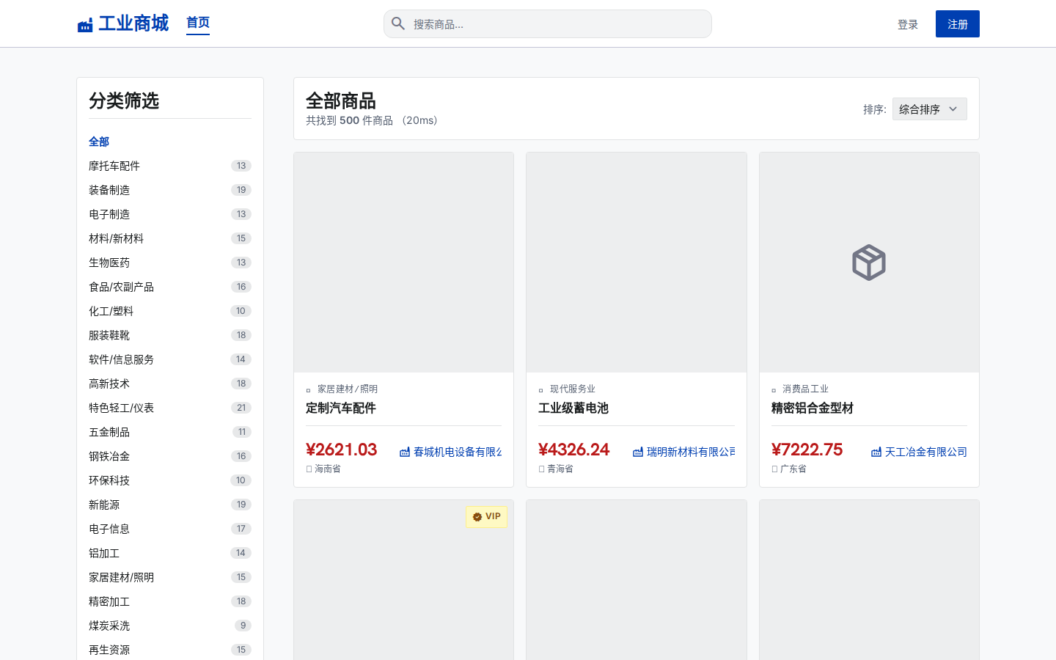
搜索首页

四、实验结果

4.1 运行环境
项目 | 配置
OS | WSL2 Ubuntu on Windows
Docker | Docker Engine, MySQL 8.0 + ES 8.17 容器化
FastAPI | uvicorn, port 8000
数据集 | 500 商品 + 200 公司 + 33 类别 + 36 地区

4.2 数据导入验证
✅ ES 连接成功: http://localhost:9200
✅ 索引创建成功: gyy_mall (IK分词映射)
从 MySQL 读取 500 条商品数据
成功索引: 500 条 (0 失败)
✅ ES 文档总数: 500
搜索 '螺丝' 命中: 7
搜索 '不锈钢' 命中: 37
搜索 '轴承' 命中: 8
类别聚合: 33 buckets（全部类别）

4.3 功能测试
序号 | 功能 | 操作 | HTTP | 结果
1 | 首页 | 访问 / | 200 | 显示全部标签 + 筛选栏
2 | 中文搜索 | / ?q=螺丝 | 200 | 7条结果，关键词 <mark> 高亮
3 | 分类过滤 | 点击”五金制品”标签 | 200 | 仅该类别，标签高亮
4 | 地区过滤 | 点击”重庆市”标签 | 200 | 仅重庆地区10条
5 | VIP筛选 | 切换”仅看优选供应商” | 200 | 仅VIP商品
6 | 价格区间 | / ?price_min=500&price_max=5000 | 200 | 区间内商品
7 | 排序升序 | 选”价格由低到高” | 200 | 价格递增
8 | 排序降序 | 选”价格由高到低” | 200 | 价格递减
9 | 组合过滤 | / ?q=不锈钢&areaid=22&vip=1&sort=desc | 200 | 多条件AND
10 | 分页 | 点击”下一页” | 200 | 翻页正确
11 | 公司详情 | /company/1 | 200 | 公司信息 + 商品列表
12 | 登录页 | /login | 200 | 表单渲染正常
13 | 注册页 | /register | 200 | 表单+校验正常
14 | JSON API | /api/search?q=螺丝 | 200 | JSON 响应正确

4.4 效果截图
搜索”螺丝” — 关键词高亮 + 分类标签计数：
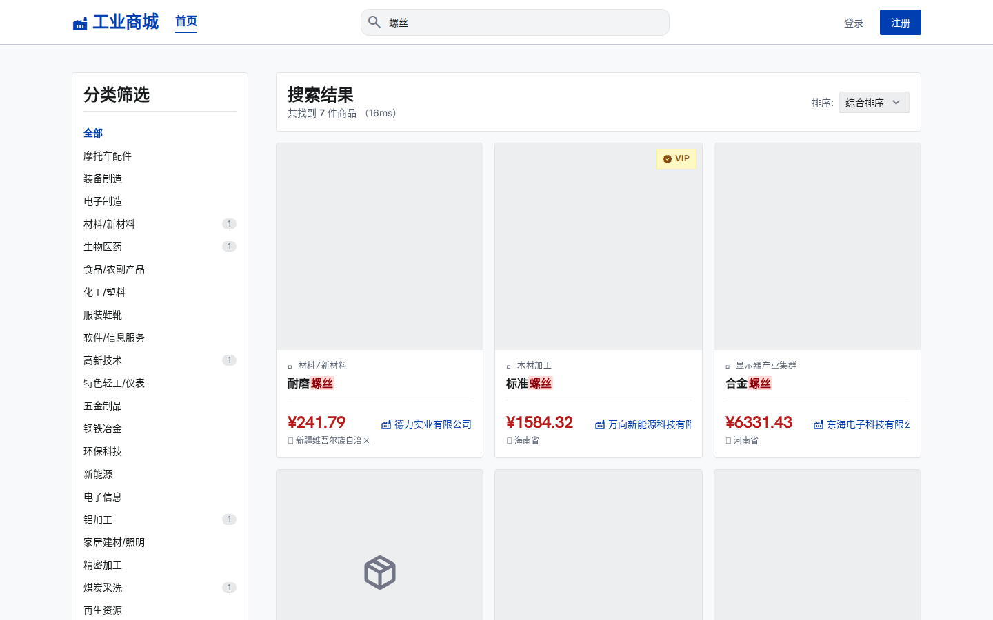
搜索螺丝
组合过滤 — 不锈钢 + 重庆地区 + VIP + 价格降序：
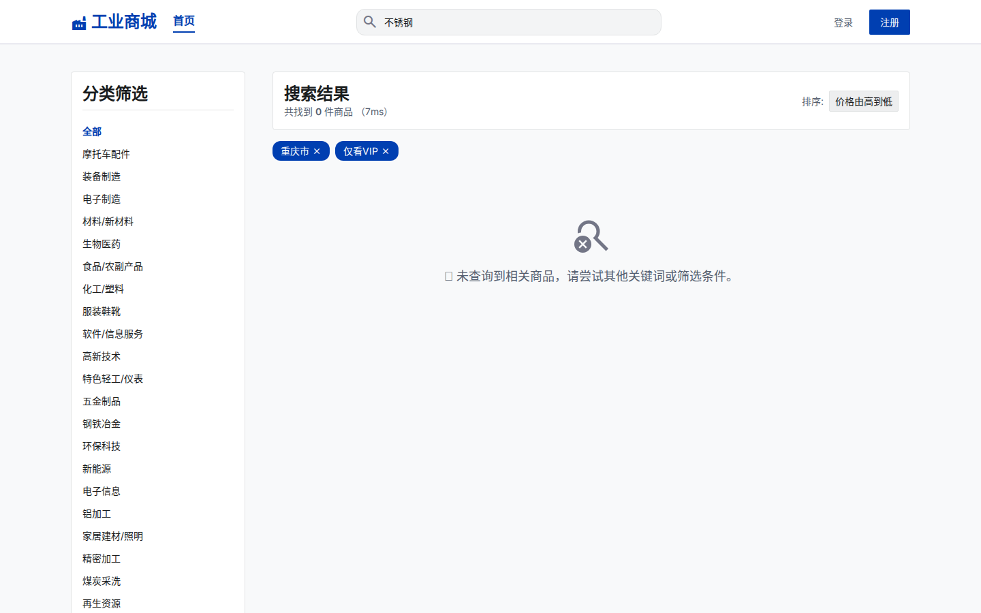
组合过滤
价格区间 500-5000 元：
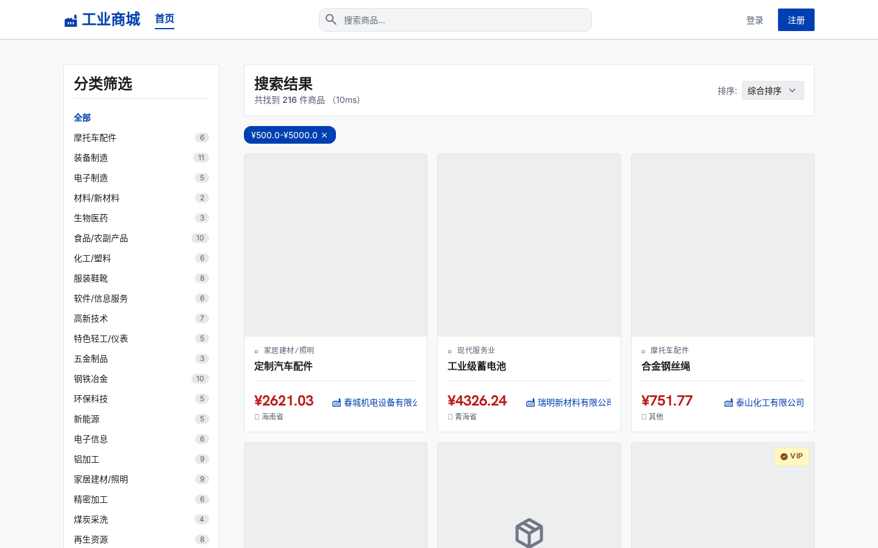
价格区间
公司详情页：
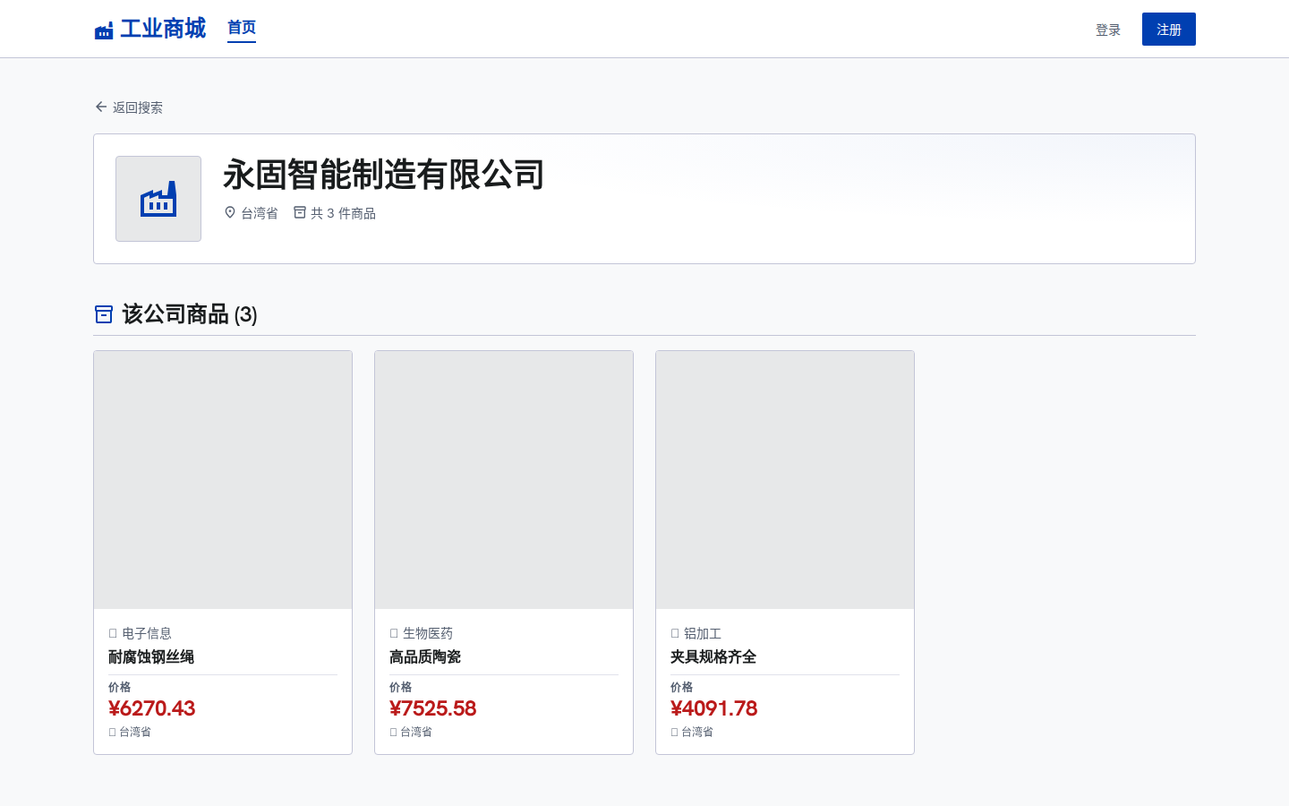
公司详情
Swagger API 文档：
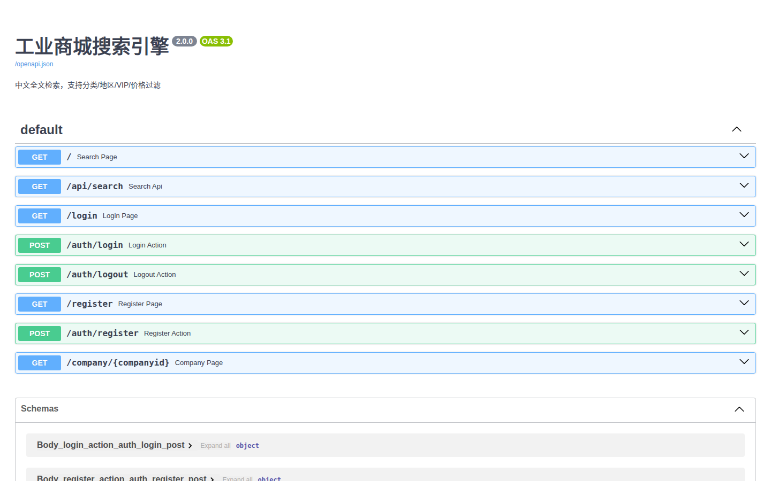
API文档

4.5 性能数据
指标 | 数值
索引文档数 | 500
平均查询时间 | ~15ms
IK 分词 | “高强度不锈钢螺丝”→高强度/不锈钢/螺丝
ES highlight | <mark>螺丝</mark> HTML 片段
聚合计数 | 实时返回各分类/地区商品数量
HTML 页面大小 | ~68KB（含 Tailwind CDN 内联 CSS）

五、实验分析与总结

5.1 成果
本实验完整实现了工业商品中文搜索引擎，具备以下能力：
- ES 索引：IK 分词双模式（索引时 ik_max_word + 搜索时 ik_smart），bool 查询（must + filter）
- 多条件筛选：关键词搜索 + 33类 + 36地区 + VIP + 价格区间，5 种过滤维度自由组合
- 用户体验：关键词高亮 <mark>、标签实时计数、筛选芯片可视化、URL 可收藏
- 部署：docker compose up -d 一键启动 MySQL + ES
- 代码量：~500 行 Python + ~500 行 HTML/JS，结构清晰

5.2 遇到的问题与解决
问题 | 原因 | 解决
IK 插件安装 HTTP 404 | GitHub 仓库迁移至 infiniLabs | 改用 get.infini.cloud/elasticsearch/analysis-ik/8.17.0
表单提交 HTTP 422 | 空 price_min=&price_max= 无法解析为 float | 参数类型改为 str，_parse_float() 空→None
ES 镜像 662MB 下载慢 | 需翻墙或 CDN 限速 | 后台 docker compose up -d，不影响开发
Playwright 版本不匹配 | chromium-1217 vs 需要 -1223 | symlink 映射解决截图工具链

5.3 改进方向
- 搜索建议/纠错：ES suggest + fuzzy 实现”螺丝”→纠正”罗丝”等输入错误
- 公司关联推荐：复用 gyy_company_reset 表，搜索时用 reSort 逻辑推荐关联公司商品
- 用户认证落地：前端表单已就绪，后端需接 MySQL 实现真实注册登录 + Session
- 聚合面板：侧边栏已有计数，可加”价格分布直方图”
- 大数据量测试：当前 500 条，可扩展到百万级测试 ES 集群性能

